**NgTutorials**

**Kuvaus** NgTutorials on sivusto, josta pystyy etsimään parhaita Angular JavaScriptin tutoriaalien linkkejä ja tallentamaan suosikkinsa muistiin. (Helposti laajennettavissa myös muiden ohjemointialueiden tutoriaaleihin.) Toteutetaan PHP:llä ja käytetään postreSql-tietokantaa. Käyttöliittymä: AngularJS, ympäristö: laitoksen users-palvelin.

**Käyttötapaukset** käyttäjät: käyttäjä, admin, jokamies (ei-kirjautunut käyttäjä)

kaikki: selaa sivustolta eri tutoriaaleja ja lukee arvosteluja

käyttäjä, rekisteröityy

käyttäjä, admin: kirjautuu sisään, selaa/muokkaa/poistaa omia suosikkeja, kirjoittaa arvosteluja

admin: selaa/muokkaa/poistaa käyttäjiä

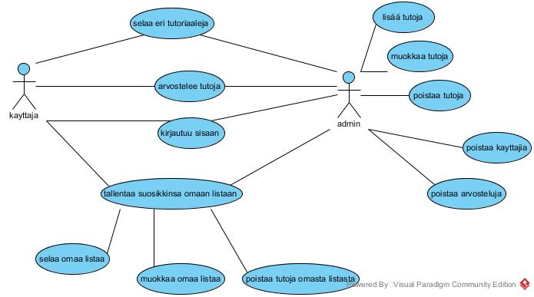

**Järjestelmän tietosisältö**

**Relaatiotietokantakaavio**

